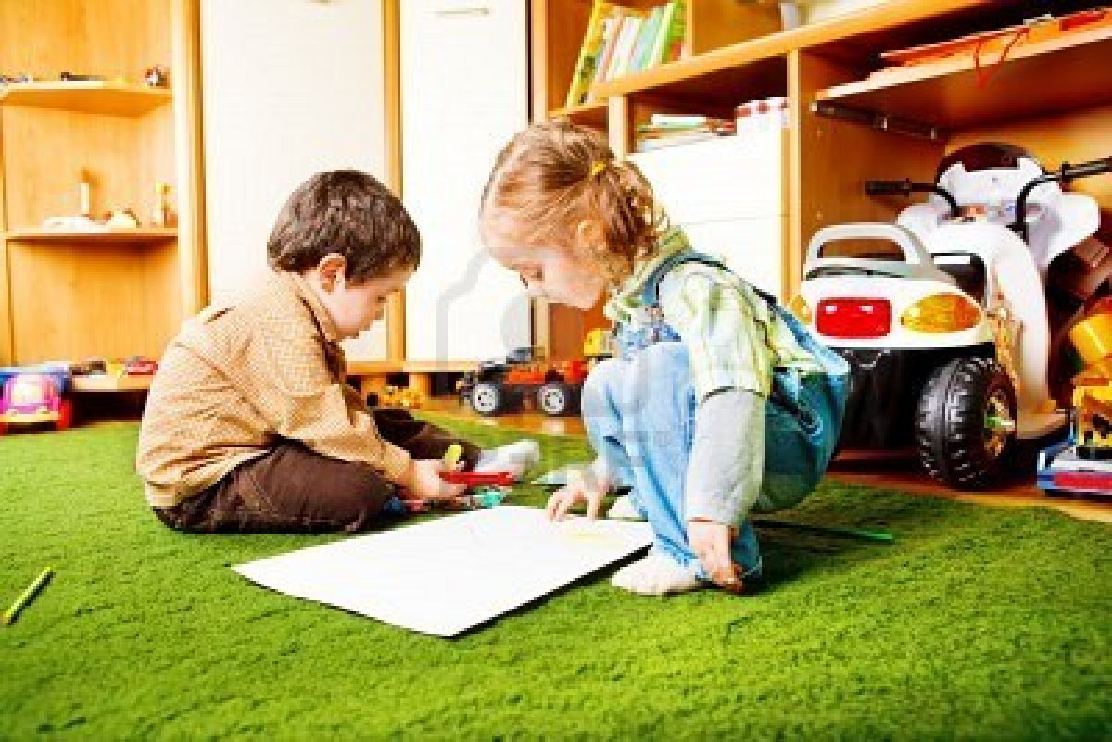Специфические особенности процессов развития детей 5-6 лет

Сензитивный период. В развитии почти каждого нового психического образования существует так называемый сензитивный период. Это такой отрезок времени, когда для появления новой психологической черты или особенности складываются наилучшие условия. Все предпосылки ее становления уже есть. Ребенок внутренне как бы готов к движению вперед в данном направлении. В этот период новые особенности - произвольное внимание, способность сопереживать другим и пр., особенно чувствительны к тем педагогическим условиям и воздействиям, которые стимулируют их появление и способствуют их дальнейшему развитию. Образно выражаясь, сензитивный период - это тот период, когда "очень важно именно сейчас!", а не позднее.
Для полноценного развития такие педагогические условия и воздействия необходимо обеспечивать. При их отсутствии развитие замедляется, принимает нежелательные, а иногда и уродливые формы.
Более того, если это время не было использовано и данный сензитивный период прошел неэффективно, у детей на первый план выступают уже другие психические свойства. Восстановить упущенное бывает достаточно трудно, а иногда почти невозможно.
Педагогические условия, которые уместны и необходимы в сензитивные периоды, не сводятся к передаче детям знаний, умений, навыков. Очень важно пробудить и поддержать собственную активность ребенка, вызвать у него ощущение успеха, обеспечить осознание каких-то моментов в его действиях, создать личное отношение к кому-то или к чему-то.
Развитие ребенка характеризуется тем, что оно идет одновременно по нескольким разным направлениям. Развивается речь и так называемая предметно-манипулятивная деятельность; восприятие и игра и т.д. Полноценное развитие по каждому направлению нуждается в педагогическом содействии взрослого. При этом возникают ситуации, когда для успешного развития по одной линии от взрослого требуется одна стратегия воспитания. Но в то же самое время относительно того же ребенка для обеспечения развития по другой линии необходима прямо противоположная стратегия. Так, плоды созидательных усилий детей следует всегда одобрять, невзирая на их качество. Это поддерживает веру ребенка в себя, побуждает к дальнейшей работе. Безусловное одобрение и поддержка взрослого детям крайне необходимы.
Но в этот же период необходимо формировать у детей внимание к качеству своей работы, понимание, что она должна соответствовать определенным требованиям и образцам, умение видеть ее недостатки и готовность исправлять их. В противном случае постоянное одобрение приведет к неоправданному самодовольству. Для становления этих последних черт взрослый должен поступать прямо противоположным образом. А именно: объективно оценивать плоды детских усилий, честно указывать на недостатки, т.е. проявлять разумную критичность. Тем самым, для общего развития продуктивной деятельности ее результаты следует одобрять безотносительно к их качеству. А для формирования у этих же детей правильного отношения к качеству своей работы эти же результаты необходимо критически оценивать.
Первое изменение в деятельности - становление так называемого продуктивного или созидательного целеполагания.
Продуктивное целеполагание - это появление в жизни и деятельности маленького ребенка целей совершенно особого типа. Они направлены не на использование и потребление того, что уже есть (достать лакомство, завладеть игрушкой), а на создание вещей, которые еще не существуют (построить домик из кубиков, нарисовать дерево и т.п.). Не случайно рисование, лепка, конструирование называются продуктивными видами детской деятельности. Важной особенностью таких продуктивных целей и создаваемых при этом предметов является то, что последние имеют ценность как бы сами по себе. Между целью - прокатиться на машине и целью построить машину из кубиков существует принципиальное психологическое различие. Подобные цели присущи только человеку. Их важнейшей особенностью является то, что до начала действий в мыслях ребенка в той или иной форме присутствует образ того, что должно получиться в конце.
На начальном этапе становления таких целей ребенок очень зависим от взрослого. От его одобрения и интереса к результатам своей деятельности. Впоследствии они начинают приобретать для ребенка самостоятельную ценность. Продуктивное целеполагание появляется между двумя и тремя годами, усложняясь и изменяясь все последующие годы.
Второе принципиальное изменение в деятельности также связано с изменением в содержании целей. Теперь целью ребенка становится управление собственными психическими процессами - памятью, вниманием, восприятием. Появляется то, что называется произвольностью этих процессов.
Появлению произвольности предшествует понимание, осознание того, что, например, запоминание это отдельное самостоятельное действие, и его можно выделить его из сложного целостного процесса деятельности.
Выделение психических процессов в самостоятельную область происходит на шестом году жизни, а ее дальнейшее развитие продолжается и в младшем школьном возрасте.
Данный этап в развитии деятельности характеризуется тем, что в ней появляются цели, которые направлены не на изменения во внешней среде, а на воздействие на самого себя. Способность ставить и достигать эти цели существенно меняет весь психический облик ребенка. Он начинает превращаться в человека, умеющего управлять собой. Произвольность психических процессов определяет готовность к обучению в школе.
Третье приобретение дошкольного возраста - становление, начиная с четырех лет, так называемого внутреннего плана действий, т.е. способности совершать действия в уме, оперируя при этом не внешними предметами, а своими представлениями о них.
Четырехлетние дети скажут, что надо сделать, если конфета накрыта сверху стаканом, а ее надо положить в стакан. Ни конфеты, ни стакана перед ребенком нет. Но он способен представить себе конфету под стаканом, мысленно перевернуть его и положить конфету внутрь.
Шахматы, в которые некоторые старшие дошкольники неплохо играют, также требуют действий в уме. Прежде, чем сделать ход, следует мысленно переставить фигуру и представить возможные ответные ходы противника. Заметим, что для этого необходимо не просто вообразить все это, но и активно действовать в уме с этими воображаемыми предметами.
К умению действовать в уме примыкает и способность дать себе отчет в некоторых своих действиях, представить себе те или иные моменты собственного поведения и соответственно рассказывать о них ("Как я строил домик", "Почему я попросила у нее куклу" и т.п.), т.е. осознать их. И действия в уме, и способность отдавать себе отчет в своих действиях относятся в психологии к области сознания, которое интенсивно развивается в эти годы у ребенка.
Сознание и его развитие теснейшим образом связаны с речью, ибо слова служат не только для того, чтобы общаться с другими, но и чтобы думать. При этом и взрослые и дети часто не говорят вслух, а думают про себя. Поэтому решающая роль речи в интеллектуальном развитии недостаточно замечается и принимается во внимание.
Четвертое изменение в психике ребенка - становление у него образа-Я. Это появление осознанных знаний о себе и отношения к самому себе. Они появляются около 3 лет и связаны с кризисом данного возраста. Образ-Я обогащается и развивается все последующие годы. После 5 лет в нем происходят существенные изменения: начинают складываться три различные части. Я-реальное - то, каков ребенок сейчас; Я-идеальное - то, каким он хотел бы быть; Я-отвергаемое - то, каким он не хотел бы стать никогда и ни при каких обстоятельствах. Поступки детей во многом определяются и регулируются их образом-Я.

Произвольность психических процессов
Основное изменение в психике дошкольников после 5 лет - появление произвольности психических процессов: памяти, внимания, восприятия и др. В жизни мы постоянно сталкиваемся с проявлениями такой произвольности, и по собственному опыту знаем, что такое произвольная память или внимание. Это умение заставить себя запомнить то, что само не запоминается, и быть внимательными к тому и тогда, когда это совсем не интересно.
Что представляет собой такая произвольность психологически?
Ее самая характерная черта состоит в том, что запоминание чего-то, внимание к чему-то становятся особыми самостоятельными целями.
Дети и раньше ставили перед собой самые различные цели (нарисовать ракету, построить гараж); заранее представляли себе результат своих действий; подчиняли последние получению этого результата. Однако, как бы сложны, интересны и разнообразны ни были эти цели, они всегда были направлены на предметы, вещи, события, окружающие ребенка, находящиеся как бы вне его. Теперь в детских целях появляется другое содержание. Дети стремятся как-то повлиять, воздействовать на себя самого. На свою память, внимание, восприятие, на то, чтобы овладеть и управлять ими. Это новое изменение в деятельности и ее целях и есть произвольность психических процессов.
Ребенок учится внимательно рассматривать предметы не потому, что они его заинтересовали, а поскольку их надо сравнить; запоминать не только то, что произвело на него непосредственное впечатление, но и то, что по тем или иным причинам нужно запомнить; рассказывать не потому, ему что хочется поделиться в данный момент впечатлениями, а поскольку перед ним поставлена такая задача и т.п.
Итак, произвольность психических процессов характеризуется следующим:
• осуществление того или иного психического процесса становится особой целью (говорить, запоминать, думать и т.п.);
• ребенок осознает эту цель, т.е. отдает себе отчет в том, что он именно запоминает поручение, обдумывает ответ на загадку и т.п.;
• психические процессы как бы отделяются от практической деятельности и общения, частью которых они прежде были (ребенок играл и попутно запомнил названия машин). Они становятся самостоятельными. Произвольность психических процессов имеет решающее значение и для успешности последующего школьного обучения, и для всего дальнейшего психического развития.
Нужно ли что-то специально делать, существуют ли какие-то особые приемы, чтобы воздействовать на свои память, внимание, восприятие и управлять ими? Не просто нужны, но и совершенно необходимы. Они существуют, однако во многом отличаются от способов достижения внешних целей. Так, известен народный способ запоминания - завязать "узелок на память". Психологическая суть данного приема состоит в том, что человек устанавливает связь между тем, что он хочет запомнить, и этим узелком. Увидев его впоследствии, человек вспоминает то, что было с ним связано.
Но между тем, как мы действуем с таким узелком и как например рисуем карандашом, есть одно существенное различие. Когда кто-то действует с карандашом, мы видим, как он это делает. Когда для запоминания используют узелок, соответствующего действия с ним не видно. Оно совершается про себя, в уме. Средство, с помощью которого человек запоминал, - узелок - виден, а как он с ним действовал - нет. Теперь представим себе, что номер телефона, который необходимо запомнить, соответствует дню, месяцу и году рождения. Человек в уме обнаруживает это совпадение, устанавливает связь и обеспечивает запоминание. Если он об этом специально не расскажет, способы его действия обнаружить невозможно.
Средства и соответственно действия с ними очень индивидуальны. Для запоминания номера телефона один использует какие-то лично для него значимые даты, другой - сочиняет стишок с этими числами, третий - зрительно представляет этот номер, записанный на доске, и т.д.
Индивидуальный характер этих способов и то, что они реализуются преимущественно в уме, естественно осложняет их формирование. Поэтому все школьники всегда научаются писать, но далеко не все умеют произвольно запоминать нужный материал. И тем не менее становлению способов овладения своими психическими процессами можно содействовать.
Итак, овладение и управление своими психическими процессами предполагает использование особых средств, с которыми совершаются особые действия. Средства, используемые для управления собственными памятью, вниманием и др., могут быть как внешними, так и внутренними ("узелок" или незабываемая дата). Что же касается способов действия с этими средствами, то они реализуются почти всегда в уме, т.е. имеют внутренний характер.

Психические процессы
Основные изменения в психических процессах детей 5-6 лет обусловлены становлением произвольности этих процессов. При этом не меньшее значение, чем способность самостоятельно ставить цель или принять цель, поставленную взрослым (рассмотреть картинку, запомнить поручение, внимательно разобрать мозаику и т.п.), имеет овладение теми особыми способами, с помощью которых только и можно их реализовать.
Восприятие. Острота зрения, способность к цветоразличению, слух, ориентация в пространстве и др. продолжают увеличиваться и совершенствоваться. Одновременно восприятие приобретает черты произвольности. Раньше оно было включено в предметно-практическую деятельность детей, как бы слито с ней. Ребенок воспринимал то, с чем он действовал. Теперь он способен воспринимать предметы независимо оттого, действует ли он с ними практически или нет. Он может вслушиваться в разные звуки, сравнивать их; рассматривать сложную картинку и искать спрятанную среди других линий птичку (так называемые загадочные картинки) и т.п.
Восприятие становится самостоятельным процессом. Ребенок может произвольно ставить перед собой задачи на восприятие и использовать для этого специфические приемы.
Внимание. Объем и устойчивость внимания возрастают. Зависимость от непосредственного интереса уменьшается. Появляется способность произвольно направлять и удерживать внимание на любом объекте. Благодаря этому возрастает эффективность словесных указаний взрослого, направляющих и переключающих внимание ребенка.
Самостоятельное управление своим вниманием предполагает использование специальных приемов. Это представляет для детей значительные трудности. Поэтому их произвольное внимание кратковременно и требует от них больших усилий.
Память. Наряду с расширением объема и упрочением непроизвольной происходят существенные сдвиги в становлении произвольной памяти.
На шестом году жизни у детей появляется ясное понимание того, что существует необходимость запомнить то, что само не запоминается, и приложить для этого некоторые усилия. Наиболее отчетливо эта необходимость обнаруживается в ситуациях совместной игры. Например, при необходимости запомнить, что нужно купить в магазине; что взять с собой в морское плавание, в каком порядке давать больному лекарство и т.д. Произвольное запоминание представляет для детей значительные трудности, его становление продолжается и в школьные годы.
Речь ребенка все более освобождается от той конкретной ситуации, в которой он находится в данный момент. Она становится внеситуативной, и доля такой речи увеличивается. Речь становится также более связной, внутренне согласованной и монологической. Изменяется отражаемое в ней содержание: значительное место начинают занимать человеческие отношения. Этим определяется направление дальнейшего усложнения и обогащения лексического и грамматического строя речи.
Мышление ребенка после пяти лет отличает способность удерживать в представлении уже не отдельное событие или ситуацию, а цепочку взаимосвязанных событий. На этой основе формируются представления об изменениях количества. Дети могут оперировать числами, складывать и вычитать, составлять и решать задачи.
Они также получают представление об обратимых и необратимых изменениях: так, заполнение стакана водой - обратимое действие, а срезание цветов - необратимое.
У ребенка 5-6 лет появляется способность оценивать сохранение количества в той или иной ситуации. Так, при переливании воды из одного сосуда в другой общее количество воды не меняется, а при отливании или доливании уменьшается или увеличивается.
На основе яркого зрительного представления ребенок может решать в уме достаточно сложные геометрические задачи.
Например, при обсуждении того, как могут быть расположены в пространстве две прямые, дети сами приходят к выводу, что у пересекающихся прямых точка пересечения может быть только одна. На вопрос, почему они так думают, дети отвечают: "Потому что потом они расходятся навсегда." После разговора о параллельности прямых пятилетний ребенок задает вопрос: как называется случай, когда прямые расположены "вот так", показывая руками вариант расположенных в разных плоскостях, т.е. скрещивающихся прямых. Он понимает, а точнее сказать, видит, что эти прямые не пересекаются, у них нет общих точек, но они и не параллельны, не идут на равном расстоянии друг от друга.
Воображение. Большинство детей по сравнению с более старшими детьми обладает весьма развитым пространственным воображением. Они отлично чувствуют различие между плоской фигурой и объемным телом, легко могут представить себе, какой формы получится кусок, если резать батон колбасы прямо или под углом. Эту способность необходимо развивать и упрочивать.
Арифметические задачи на сложение и вычитание в пределах первого десятка многие дети решают также на основе воображения. При этом, если речь идет о пирожках, они ответят на вопрос, с чем эти пирожки (хотя в условии об этом не говорилось), печеные они или жареные, большие или маленькие и какой формы. Разумеется, каждый ребенок представляет себе свои пирожки. Примечателен сам факт подробности образов, возникающих в представлении: некоторые дети даже чувствуют запах пирожков.
Эмоции. Шестой год жизни знаменуется резким нарастанием сложности эмоциональной жизни ребенка. Обретая способность контролировать свое поведение, ребенок теперь способен также - пока, конечно, не полностью - регулировать проявления своих чувств. В частности, теперь он может сознательно и намеренно скрывать свои чувства от других.
Поскольку сфера его интереса - взаимоотношения людей, он начинает более тонко воспринимать нюансы их душевного состояния и отношения к нему и друг к другу. Именно реальные отношения становятся главными источниками радостей и печалей ребенка. Теперь ребенок "обливается слезами" не только над вымыслом, но и в связи с размышлениями о том, нравится ли он мальчику, с которым хочет дружить, или девочке, в которую влюблен, любит ли его на самом деле его мама или отец, добра ли в действительности воспитательница и т.п. Пятилетний ребенок может плакать от жалости к бродячей собаке или нищему. Он может сопереживать чувствам и состоянию другого. Он умеет увидеть и понять их. Теперь ребенок отличает живые существа, которые, как и он сам, могут чувствовать боль или радость, от неживых предметов, т.е. у ребенка появляются устойчивые чувства и отношения.
Как мы видим, внутренняя душевная жизнь ребенка претерпела огромные изменения. Теперь состояния организма не определяют полностью душевное состояние ребенка. Напротив, он может получать удовольствие и чувствовать гордость от преодоления физических трудностей: "Я ушибся, но не плакал", "Мне было страшно, но я же не трус!" (т.е. не изменил свои намерения и поведение под влиянием этой эмоции)".
Осваивая новые сферы деятельности, требующие произвольного контроля поведения, дети учатся владеть своими эмоциями. Это психологическое приобретение шестого года жизни.
К числу источников положительных эмоций у некоторых детей добавляется радость познания и преодоления трудностей при решении задач. Удовольствие от преодоления интеллектуальных трудностей сродни гордости от преодоления физических.
На шестом году жизни очень важно обратить внимание на развитие тонких эмоциональных реакций ребенка на красоту окружающего мира. В этом возрасте дети чувствительны к цвету, форме, они могут испытывать сильный и непосредственный восторг от созерцания яркого пейзажа - желто-красного осеннего леса, ослепительной белизны первого снега, бескрайнего простора синего моря, красивой музыки, балетного спектакля. Важно создавать условия, в которых дети будут получать эти яркие, на всю жизнь остающиеся в памяти впечатления.

По материалам книги
Якобсон С.Г. и Соловьевой Е.В.
«Дошкольник, каков он?»

